Gummibärchenstatistik (als Auftrag für zu Hause geeignet)

Welche ist deine Lieblingsfarbe bei Gummibärchen? Weisst du auch, welchen Geschmack diese Farbe hat oder haben sollte?
Was meinst du: Kommen alle Gummibärchenfarben gleich häufig vor, oder gibt es eine Farbe, die mehr produziert wird als andere?
Hat es in allen Packungen gleich viele Gummibärchen?
Kommt es vor, dass nur eine oder zwei Farben in einem Päckchen sind?

- Kommen dir noch weitere Fragen und Vermutungen in den Sinn? Was könnte man noch untersuchen?
Schreibe auf.

- Vermutung und Untersuchung 1:
- Wie sieht die Verteilung der Farben in einem Päckchen mit 10 Gummibärchen wohl aus? Stelle deine Vermutung dar.
- Nimm nun eine 10er Packung (12g) von Gummibärchen und zähle, wie die Farben verteilt sind. Wenn du gerade keine Gummibärchen zur Hand hast, oder keine einkaufen möchtest, gehst du zum nächsten Punkt.
- Wir wollen untersuchen wie es bei vielen Päckchen aussieht. Dazu musst du einen Simulator: https://richard4231.github.io/jellybears verwenden. Er ist so programmiert, dass er die gleiche zufällige Verteilung und Anzahl von Gummibärchen anzeigt, wie sie in einem echten Päckchen vorkommen.
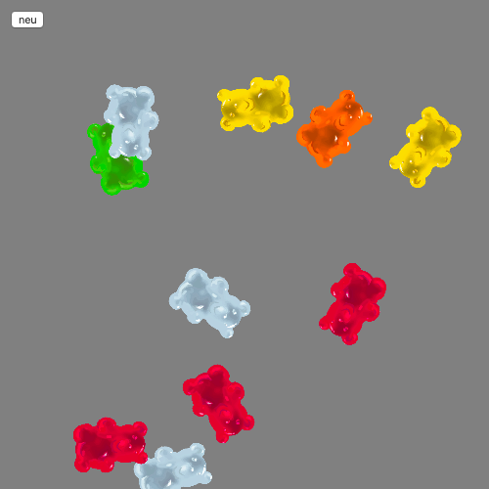

Stelle die Verteilung von einem Päckchen dar. Das kann zum Beispiel so aussehen (Foto/Zeichnung/mit App).
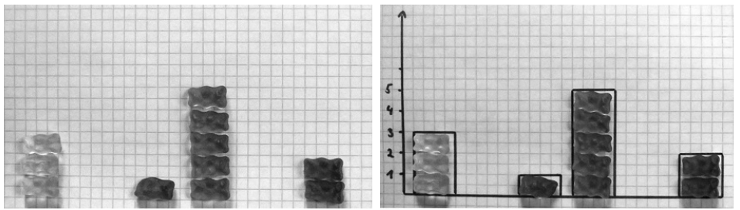
Säulen mit Gummibärchen. Abbildung aus: Eichler, Andreas (2017): Daten und Zufall. In: Leuders, Juliane und Philipp, Kathleen (Hrsg.): Mathematik - Didaktik für die Grundschule. 2. Aufl. Berlin: Cornelsen.

Du kannst auch in einem Tabellenkalkulationsprogramm die Daten eingeben und ein Säulendiagramm erstellen.

- Untersuchung 2:
- Führe 10 Versuche durch. Halte die Ergebnisse in einer Tabelle fest.
- Stelle die Ergebnisse dar. Was ist eine sinnvolle Darstellung? Begründe.
- Betrachte die Ergebnisse und mach eine Aussage über die Farbverteilung der Gummibärchen. Gib die Farbverteilungen in Prozenten an
  - von einem Päckchen
  - von allen Bärchen von insgesamt 5 Päckchen
  - von allen Bärchen von insgesamt 10 Päckchen
- Kannst du mit den Ergebnissen noch andere Fragen zu Aufgabe 1 und 2 beantworten?
- Bestätigen sich deine Vermutungen von Aufgabe 1 und 2.

- Jetzt wird es so richtig herausfordernd… Weitere Ergebnisse zusammentragen
- Tausche dich mit anderen Schülerinnen und Schülern über eure Ergebnisse aus. Tragt alle Daten (Anzahlen Gummibärchen pro Farbe) zusammen und erstellt eine Tabelle und ein Säulendiagramm mit den Gesamtanzahlen. Was verändert sich?
Ab hier ist es sinnvoll, mit einer gemeinsamen (Online) Tabelle zu arbeiten.
Eure Lehrperson kann euch da weiterhelfen.
- Berechne nun den Anteil der Farbverteilung in Prozent von 20 Päckchen.
- Wie werden sich die Prozentangaben verändern, wenn du die Farbverteilung bei einer immer grösser werdenden Anzahl Bärchen untersuchst? Begründe deine Vermutung.
- Welche Fragen konntest du mit diesen vielen Daten nun beantworten?

5) Über Zusammenhänge nachdenken
- Kannst du erklären, wieso in einem einzelnen Päckchen die Gummibärchen so unterschiedlich verteilt sind?
- In der Statistik spricht man auch vom «Chaos im Kleinen und Muster im Grossen». Kannst du erklären, was damit bei der Gummibärchenstatistik gemeint ist? Kommen dir weitere Beispiele in den Sinn, wo dieser Satz zutrifft?
- Kennst du ausser dem Säulendiagramm weitere Diagrammtypen, die sich für diese Darstellungen eignen? Stelle deine Daten auf diese Weise dar.

